II. CHI TIẾT CÁC MODULE NGHIỆP VỤ
- Nộp bài test và chấm điểm
  - Khái niệm
Strategy Pattern là một mẫu thiết kế hành vi (Behavioral Design Pattern) cho phép định nghĩa nhiều thuật toán xử lý khác nhau và đóng gói mỗi thuật toán trong một lớp riêng biệt. Các thuật toán này có thể được thay thế linh hoạt tại thời điểm chạy mà không làm thay đổi logic của hệ thống.
Trong chức năng nộp bài và chấm điểm bài thi, mỗi loại câu hỏi như Trắc nghiệm (MCQ), Điền khuyết (Fill Blank), Nối cặp (Matching) hay Điền bảng (Table Fill) có cách kiểm tra đáp án và tính điểm khác nhau. Vì vậy, mỗi loại câu hỏi được triển khai dưới dạng một Strategy riêng. Khi học sinh nộp bài, hệ thống sẽ sử dụng Factory Pattern để xác định loại câu hỏi và khởi tạo Strategy phù hợp, sau đó thực hiện việc chấm điểm thông qua Strategy đó. Nhờ vậy, hệ thống có thể dễ dàng mở rộng thêm các loại câu hỏi mới mà không cần thay đổi luồng xử lý chính trong chức năng chấm điểm.
  - Ưu điểm cốt lõi của giải pháp
Ưu điểm | Giải thích
Tách biệt logic chấm điểm | Mỗi loại câu hỏi (MCQ, Fill Blank, Matching, Table Fill...) được xử lý trong một Strategy riêng, tránh tập trung toàn bộ logic vào một lớp duy nhất
Separation of Concerns | Chức năng lựa chọn thuật toán (Factory) và chức năng chấm điểm (Strategy) được tách biệt rõ ràng
Single Responsibility | Mỗi Strategy chỉ chịu trách nhiệm chấm điểm cho một loại câu hỏi cụ thể
Loose Coupling | TestService chỉ làm việc với ScoringStrategyInterface, không phụ thuộc vào implementation của từng loại câu hỏi
Dễ kiểm thử | Có thể Unit Test từng Strategy độc lập mà không ảnh hưởng đến các loại câu hỏi khác
Open/Closed Principle | Khi cần bổ sung loại câu hỏi mới, chỉ cần tạo Strategy mới và đăng ký trong Factory mà không phải sửa luồng chấm điểm hiện tại
Dễ mở rộng | Hệ thống có thể hỗ trợ thêm nhiều dạng câu hỏi trong tương lai mà không làm tăng độ phức tạp của code hiện có
Tái sử dụng cao | Các Strategy có thể được sử dụng ở nhiều chức năng khác nhau như luyện tập, làm bài thi, chấm lại bài hoặc thống kê kết quả
Giảm thiểu if/else | Thay thế các khối điều kiện phức tạp bằng cơ chế đa hình (Polymorphism), giúp code ngắn gọn và dễ bảo trì
Dễ bảo trì và sửa lỗi | Logic của từng loại câu hỏi được tập trung trong một class riêng, giúp việc sửa lỗi và nâng cấp trở nên đơn giản hơn
Linh hoạt trong lựa chọn thuật toán | Factory Pattern tự động khởi tạo Strategy phù hợp theo loại câu hỏi tại runtime, không cần hard-code trong Service
Tuân thủ SOLID | Giải pháp đáp ứng tốt các nguyên tắc SRP, OCP và DIP, giúp kiến trúc hệ thống rõ ràng và bền vững hơn
  - Bảng so sánh trực quan trước và sau refactoring
Tiêu chí | Trước Refactoring | Sau Refactoring
Cấu trúc code | Logic chấm điểm của nhiều loại câu hỏi được xử lý bằng các khối if/else hoặc switch-case trong Service | Mỗi loại câu hỏi được tách thành một Strategy riêng, quản lý tập trung và rõ ràng
Thêm loại câu hỏi mới | Phải sửa trực tiếp TestService và bổ sung thêm nhiều nhánh điều kiện | Chỉ cần tạo Strategy mới và đăng ký trong ScoringFactory
Khả năng mở rộng | Khó mở rộng khi số lượng loại câu hỏi tăng lên | Dễ dàng mở rộng mà không ảnh hưởng tới code hiện có
Khả năng kiểm thử | Khó kiểm thử vì toàn bộ logic nằm trong một khối xử lý lớn | Có thể Unit Test từng Strategy độc lập
Bảo trì | Khó bảo trì, logic chấm điểm nằm tập trung ở nhiều đoạn code | Dễ bảo trì, mỗi loại câu hỏi có một class riêng
Nguy cơ lỗi | Cao do dễ thiếu nhánh xử lý hoặc sửa nhầm logic của loại câu hỏi khác | Thấp do các thuật toán được tách biệt hoàn toàn
Tuân thủ SOLID | Vi phạm SRP và OCP do một class xử lý nhiều loại câu hỏi | Tuân thủ tốt SRP, OCP và DIP
Tái sử dụng | Logic chấm điểm khó tái sử dụng cho các chức năng khác | Các Strategy có thể tái sử dụng cho Practice Mode, Test Mode hoặc chấm lại bài thi
Mức độ phụ thuộc | TestService phụ thuộc trực tiếp vào từng thuật toán chấm điểm | TestService chỉ phụ thuộc vào ScoringStrategyInterface
Cách lựa chọn thuật toán | Sử dụng nhiều if/else hoặc switch-case để xác định loại câu hỏi | Factory Pattern tự động khởi tạo Strategy phù hợp
Ví dụ code | if ($type == 'mcq') {...} elseif ($type == 'fill_blank') {...} | $strategy = $factory->make($type); $score = $strategy->calculateScore($question, $answer);
  - Class diagram
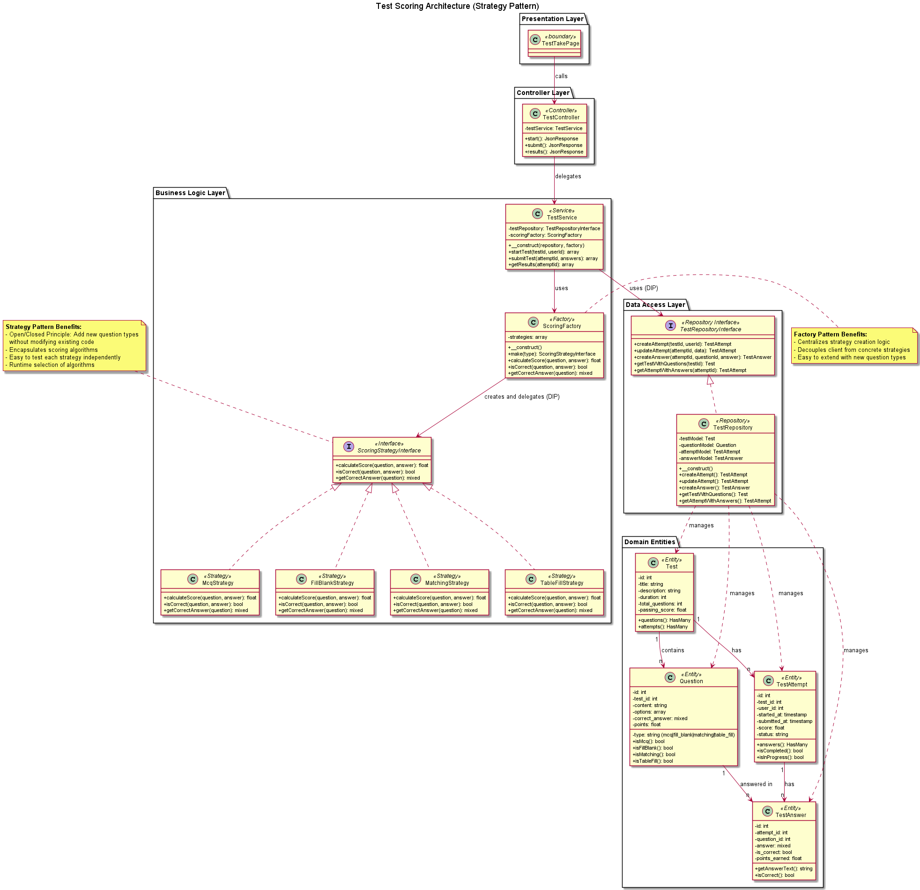

Kết luận
Strategy Pattern kết hợp với Factory Pattern giúp chuyển từ cách xử lý chấm điểm bằng nhiều khối if/else hoặc switch-case sang kiến trúc hướng đối tượng rõ ràng hơn. Mỗi loại câu hỏi (MCQ, Fill Blank, Matching, Table Fill,...) được đóng gói trong một Strategy riêng, còn Factory chịu trách nhiệm lựa chọn Strategy phù hợp tại thời điểm nộp bài.
Giải pháp này giúp hệ thống dễ mở rộng, dễ kiểm thử, giảm phụ thuộc giữa các thành phần, đồng thời tuân thủ tốt các nguyên tắc SOLID, đặc biệt là SRP (Single Responsibility Principle) và OCP (Open/Closed Principle).
Khi cần bổ sung một loại câu hỏi mới, nhóm chỉ cần tạo thêm một Strategy mới và đăng ký vào Factory mà không cần sửa đổi luồng chấm điểm hiện có trong TestService, giúp giảm nguy cơ phát sinh lỗi và nâng cao khả năng bảo trì hệ thống.

Code cài đặt Strategy Pattern trong Project

1. Interface chung cho các thuật toán chấm điểm
interface ScoringStrategyInterface
{
public function isCorrect(array $question, mixed $answer): bool;

public function calculateScore(array $question, mixed $answer): float;
}

2. MCQ Scoring Strategy
class McqScoringStrategy implements ScoringStrategyInterface
{
public function isCorrect(array $question, mixed $answer): bool
{
return $question['correct_answer'] === $answer;
}

public function calculateScore(array $question, mixed $answer): float
{
return $this->isCorrect($question, $answer)
? $question['points']
: 0;
}
}

3. Fill Blank Scoring Strategy
class FillBlankScoringStrategy implements ScoringStrategyInterface
{
public function isCorrect(array $question, mixed $answer): bool
{
return strtolower(trim($question['correct_answer']))
=== strtolower(trim($answer));
}

public function calculateScore(array $question, mixed $answer): float
{
return $this->isCorrect($question, $answer)
? $question['points']
: 0;
}
}

4. Matching Scoring Strategy
class MatchingScoringStrategy implements ScoringStrategyInterface
{
public function isCorrect(array $question, mixed $answer): bool
{
return $question['correct_pairs'] == $answer;
}

public function calculateScore(array $question, mixed $answer): float
{
return $this->isCorrect($question, $answer)
? $question['points']
: 0;
}
}

Code cài đặt Factory Pattern

5. ScoringFactory
class ScoringFactory
{
public function make(string $type): ScoringStrategyInterface
{
return match ($type) {
'mcq' => new McqScoringStrategy(),
'fill_blank' => new FillBlankScoringStrategy(),
'matching' => new MatchingScoringStrategy(),
'table_fill' => new TableFillScoringStrategy(),

default => throw new InvalidArgumentException(
"Unsupported question type: {$type}"
),
};
}
}

Sử dụng trong TestService
class TestService
{
public function submitTest(TestAttempt $attempt, array $answers)
{
$totalScore = 0;

foreach ($answers as $answer) {

$strategy = $this->scoringFactory->make(
$answer['question']->type
);

$score = $strategy->calculateScore(
$answer['question'],
$answer['answer']
);

$totalScore += $score;
}

return $totalScore;
}
}

Luồng hoạt động
Student Submit Test
│
▼
TestService
│
▼
ScoringFactory
│
┌──────┼──────┬────────────┐
▼ ▼ ▼ ▼
MCQ Fill Matching TableFill
Strategy Strategy Strategy Strategy
│
▼
Calculate Score
│
▼
Total Score

- Thêm câu hỏi
  - Khái niệm
Builder Pattern là một mẫu thiết kế thuộc nhóm Creational Design Pattern, được sử dụng để xây dựng các đối tượng phức tạp theo từng bước. Thay vì khởi tạo trực tiếp đối tượng với nhiều thuộc tính và cấu trúc khác nhau, Builder Pattern tách quá trình xây dựng đối tượng ra khỏi phần sử dụng, giúp việc tạo đối tượng trở nên linh hoạt và dễ mở rộng hơn.
Trong hệ thống E-Learning, chức năng thêm câu hỏi hỗ trợ nhiều loại câu hỏi khác nhau như:
- Multiple Choice Question (MCQ)
- Fill In The Blank
- Matching
- Table Fill
Mỗi loại câu hỏi có cấu trúc dữ liệu riêng, bao gồm các trường thông tin, đáp án và cách lưu trữ khác nhau. Nếu xử lý bằng nhiều khối if/else hoặc switch-case trong Service sẽ làm mã nguồn trở nên phức tạp, khó bảo trì và khó mở rộng.
Vì vậy, hệ thống áp dụng Builder Pattern để tách riêng logic xây dựng từng loại câu hỏi. Mỗi loại câu hỏi được cài đặt trong một Builder riêng, chịu trách nhiệm tạo và chuẩn hóa dữ liệu trước khi lưu vào cơ sở dữ liệu. Khi giảng viên tạo câu hỏi, hệ thống sẽ sử dụng QuestionBuilderFactory để lựa chọn Builder phù hợp dựa trên loại câu hỏi được gửi lên.
Nhờ đó, quá trình tạo câu hỏi trở nên linh hoạt hơn, giảm sự phụ thuộc giữa các thành phần và cho phép bổ sung thêm loại câu hỏi mới mà không cần thay đổi logic hiện có của hệ thống. Điều này giúp mã nguồn tuân thủ tốt các nguyên tắc Single Responsibility Principle (SRP) và Open/Closed Principle (OCP) trong SOLID.
  - Ưu điểm cốt lõi của giải pháp
Ưu điểm | Giải thích
Tách biệt quá trình xây dựng đối tượng | Logic tạo từng loại câu hỏi được tách khỏi Service, giúp Service chỉ tập trung xử lý nghiệp vụ.
Single Responsibility | Mỗi Builder chỉ chịu trách nhiệm xây dựng một loại câu hỏi cụ thể (MCQ, Fill Blank, Matching, Table Fill...).
Dễ mở rộng | Khi cần thêm loại câu hỏi mới chỉ cần tạo Builder mới mà không ảnh hưởng đến các Builder hiện có.
Giảm phụ thuộc giữa các thành phần | Service không cần biết chi tiết cấu trúc dữ liệu của từng loại câu hỏi, chỉ làm việc thông qua Builder Interface.
Tăng khả năng tái sử dụng | Các Builder có thể được sử dụng ở nhiều chức năng khác nhau như tạo câu hỏi, import câu hỏi hoặc sinh đề tự động.
Dễ kiểm thử | Có thể viết Unit Test riêng cho từng Builder mà không cần chạy toàn bộ luồng tạo bài kiểm tra.
Tuân thủ Open/Closed Principle | Hệ thống mở rộng bằng cách thêm Builder mới mà không cần sửa đổi logic hiện có.
Giảm độ phức tạp của Service | Tránh việc sử dụng nhiều if/else hoặc switch-case để xử lý từng loại câu hỏi trong Service.
Dữ liệu đầu ra nhất quán | Mỗi Builder đảm bảo cấu trúc dữ liệu câu hỏi được tạo ra đúng định dạng mà hệ thống yêu cầu.
Dễ bảo trì | Khi thay đổi cấu trúc của một loại câu hỏi chỉ cần chỉnh sửa Builder tương ứng.
  - Bảng so sánh trực quan trước và sau refactoring
Tiêu chí | Trước Refactoring | Sau Refactoring
Cấu trúc code | Logic tạo các loại câu hỏi nằm chung trong Service, sử dụng nhiều if/else hoặc switch-case | Mỗi loại câu hỏi có một Builder riêng, được quản lý bởi Builder Pattern
Thêm loại câu hỏi mới | Phải sửa Service và thêm nhánh xử lý mới | Chỉ cần tạo Builder mới và đăng ký trong Factory
Độ phức tạp của Service | Cao, chứa nhiều logic xây dựng dữ liệu câu hỏi | Thấp, chỉ điều phối quy trình tạo câu hỏi
Khả năng mở rộng | Khó mở rộng khi số lượng loại câu hỏi tăng | Dễ mở rộng, không ảnh hưởng code hiện có
Khả năng kiểm thử | Khó kiểm thử từng loại câu hỏi riêng lẻ | Có thể Unit Test từng Builder độc lập
Tái sử dụng | Logic tạo câu hỏi khó tái sử dụng | Builder có thể dùng cho nhiều chức năng khác nhau
Bảo trì | Mọi thay đổi đều tập trung vào Service lớn | Thay đổi chỉ ảnh hưởng Builder tương ứng
Mức độ phụ thuộc | Service phụ thuộc trực tiếp vào cấu trúc từng loại câu hỏi | Service chỉ phụ thuộc vào Interface Builder
Nguy cơ lỗi | Cao khi chỉnh sửa hoặc thêm loại câu hỏi mới | Thấp do các Builder được cô lập
Tuân thủ SOLID | Vi phạm SRP và OCP | Tuân thủ tốt SRP và OCP
Ví dụ code | if ($type == 'mcq') {...} | $builder = QuestionBuilderFactory::make($type);
  - Class diagram
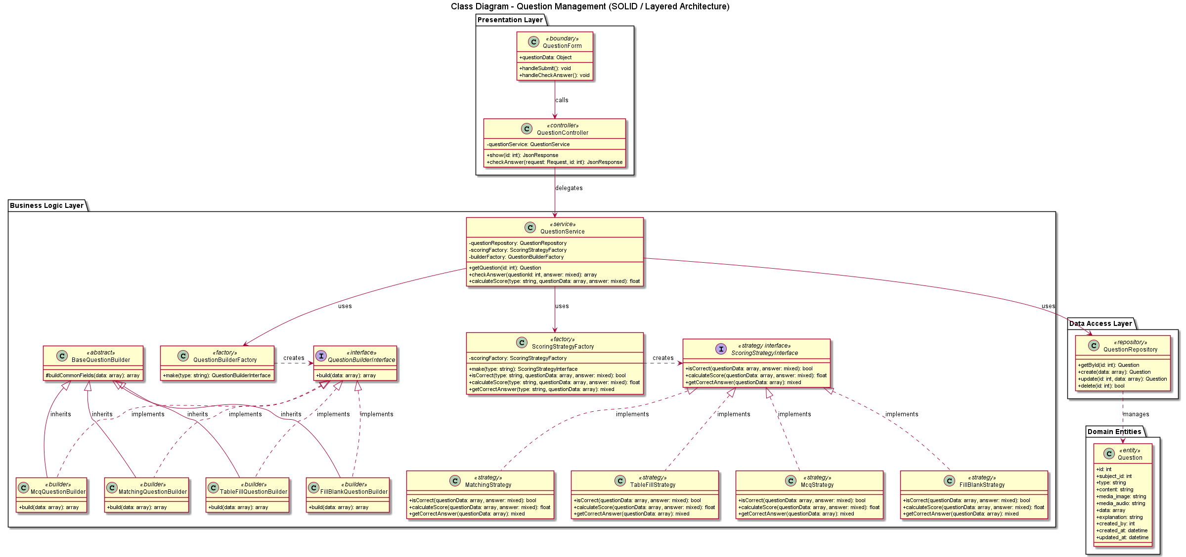

Kết luận ngắn gọn
Builder Pattern giúp tách biệt quá trình xây dựng các loại câu hỏi khỏi logic xử lý nghiệp vụ của hệ thống. Thay vì sử dụng nhiều khối if/else hoặc switch-case để xử lý từng loại câu hỏi (MCQ, Fill Blank, Matching, Table Fill), mỗi loại câu hỏi được đóng gói trong một Builder riêng biệt. Điều này giúp mã nguồn dễ đọc, dễ bảo trì, dễ mở rộng và giảm thiểu lỗi khi bổ sung các loại câu hỏi mới.
Builder Pattern đặc biệt phù hợp với module tạo câu hỏi vì mỗi loại câu hỏi có cấu trúc dữ liệu khác nhau nhưng đều cần trải qua một quy trình xây dựng thống nhất trước khi lưu vào hệ thống.

Mã nguồn cài đặt Builder Pattern trong Project

1. Interface chung cho các Builder
interface QuestionBuilderInterface
{
public function build(array $data): array;
}

2. Builder cho câu hỏi trắc nghiệm (MCQ)
class McqQuestionBuilder implements QuestionBuilderInterface
{
public function build(array $data): array
{
return [
'type' => 'mcq',
'content' => $data['content'],
'options' => $data['options'],
'correct_answer' => $data['correct_answer']
];
}
}

3. Builder cho câu hỏi điền khuyết
class FillBlankQuestionBuilder implements QuestionBuilderInterface
{
public function build(array $data): array
{
return [
'type' => 'fill_blank',
'content' => $data['content'],
'correct_answers' => $data['correct_answers']
];
}
}

4. Factory tạo Builder phù hợp
class QuestionBuilderFactory
{
public function make(string $type): QuestionBuilderInterface
{
return match ($type) {
'mcq' => new McqQuestionBuilder(),
'fill_blank' => new FillBlankQuestionBuilder(),
'matching' => new MatchingQuestionBuilder(),
'table_fill' => new TableFillQuestionBuilder(),
default => throw new InvalidArgumentException(
"Unsupported question type: {$type}"
)
};
}
}

5. Sử dụng trong Service
class QuestionService
{
public function __construct(
private QuestionBuilderFactory $factory
) {}

public function createQuestion(array $data)
{
$builder = $this->factory->make($data['type']);

$questionData = $builder->build($data);

return Question::create($questionData);
}
}

Luồng hoạt động
Teacher
|
v
QuestionService
|
v
QuestionBuilderFactory
|
+--> McqQuestionBuilder
|
+--> FillBlankQuestionBuilder
|
+--> MatchingQuestionBuilder
|
+--> TableFillQuestionBuilder
|
v
Question Entity
|
v
Database

Pattern được áp dụng
Thành phần | Pattern
QuestionBuilderInterface | Builder Pattern
McqQuestionBuilder | Concrete Builder
FillBlankQuestionBuilder | Concrete Builder
MatchingQuestionBuilder | Concrete Builder
TableFillQuestionBuilder | Concrete Builder
QuestionBuilderFactory | Factory Pattern
QuestionService | Client
Builder Pattern chịu trách nhiệm xây dựng dữ liệu câu hỏi, trong khi Factory Pattern chịu trách nhiệm lựa chọn Builder phù hợp dựa trên loại câu hỏi. Hai pattern này phối hợp với nhau để tạo nên kiến trúc linh hoạt và dễ mở rộng cho module quản lý câu hỏi.

- Thêm test
  - Khái niệm

2.x. Builder Pattern + Factory Pattern trong Module Thêm Bài Kiểm Tra

Khái niệm
Builder Pattern là một mẫu thiết kế thuộc nhóm Creational Pattern, cho phép xây dựng các đối tượng phức tạp từng bước một thay vì khởi tạo toàn bộ dữ liệu trong một lần. Pattern này giúp tách biệt quá trình xây dựng đối tượng khỏi phần sử dụng đối tượng, giúp code dễ mở rộng và bảo trì hơn.
Trong hệ thống tạo bài kiểm tra, mỗi loại câu hỏi như:
- Multiple Choice (MCQ)
- Fill Blank
- Matching
- Table Fill
đều có cấu trúc dữ liệu khác nhau. Builder Pattern được sử dụng để xây dựng dữ liệu câu hỏi theo đúng định dạng của từng loại trước khi lưu vào cơ sở dữ liệu.

Factory Pattern là một mẫu thiết kế thuộc nhóm Creational Pattern, cho phép tạo ra đối tượng phù hợp tại thời điểm chạy dựa trên một tham số đầu vào mà không cần biết chi tiết lớp cụ thể được khởi tạo.
Trong module tạo bài kiểm tra, hệ thống sử dụng Factory Pattern để lựa chọn đúng Builder tương ứng với loại câu hỏi:
- mcq → McqQuestionBuilder
- fill_blank → FillBlankQuestionBuilder
- matching → MatchingQuestionBuilder
- table_fill → TableFillQuestionBuilder
Nhờ đó Service không cần sử dụng nhiều câu lệnh if/else hoặc switch-case để xử lý từng loại câu hỏi.

Cách hoạt động trong hệ thống
Khi giáo viên tạo bài kiểm tra:
- Giáo viên nhập danh sách câu hỏi.
- TestService duyệt từng câu hỏi.
- QuestionBuilderFactory nhận loại câu hỏi.
- Factory tạo Builder phù hợp.
- Builder xây dựng dữ liệu chuẩn của câu hỏi.
- Hệ thống lưu câu hỏi vào cơ sở dữ liệu.
- Các câu hỏi được liên kết với bài kiểm tra.

Luồng xử lý
Teacher
│
▼
TestService
│
▼
QuestionBuilderFactory
│
├── MCQ ─────► McqQuestionBuilder
│
├── FillBlank ─► FillBlankQuestionBuilder
│
├── Matching ─► MatchingQuestionBuilder
│
└── TableFill ─► TableFillQuestionBuilder
│
▼
Structured Question Data
│
▼
Database

Vai trò của từng Pattern
Thành phần | Pattern | Vai trò
QuestionBuilderFactory | Factory Pattern | Chọn Builder phù hợp với loại câu hỏi
McqQuestionBuilder | Builder Pattern | Xây dựng cấu trúc câu hỏi trắc nghiệm
FillBlankQuestionBuilder | Builder Pattern | Xây dựng cấu trúc câu hỏi điền khuyết
MatchingQuestionBuilder | Builder Pattern | Xây dựng cấu trúc câu hỏi nối
TableFillQuestionBuilder | Builder Pattern | Xây dựng cấu trúc câu hỏi bảng
TestService | Client | Sử dụng Factory và Builder để tạo câu hỏi

Lợi ích đạt được
- Loại bỏ các khối if/else xử lý nhiều loại câu hỏi.
- Mỗi loại câu hỏi có logic xây dựng riêng biệt.
- Dễ dàng bổ sung loại câu hỏi mới.
- Tăng khả năng tái sử dụng code.
- Tuân thủ nguyên tắc Open/Closed Principle (OCP).
- Giảm sự phụ thuộc giữa Service và các loại câu hỏi cụ thể.
- Dễ kiểm thử từng Builder độc lập.

Áp dụng trong Project
Builder Pattern
- BaseQuestionBuilder
- McqQuestionBuilder
- FillBlankQuestionBuilder
- MatchingQuestionBuilder
- TableFillQuestionBuilder
Factory Pattern
- QuestionBuilderFactory
Client
- TestService
Nhờ sự kết hợp giữa Builder Pattern và Factory Pattern, module tạo bài kiểm tra có thể xử lý nhiều loại câu hỏi khác nhau một cách linh hoạt, dễ mở rộng và hạn chế tối đa việc sửa đổi mã nguồn hiện có khi phát sinh yêu cầu mới.
  - Ưu điểm cốt lõi của giải pháp
Ưu điểm | Giải thích
Tách biệt logic tạo từng loại bài kiểm tra | Mỗi loại bài kiểm tra được xây dựng bởi một Builder riêng (MCQ, Fill Blank, Matching, Table Fill...), tránh viết toàn bộ logic trong một Service duy nhất.
Giảm phụ thuộc vào if/else hoặc switch-case | Factory Pattern chịu trách nhiệm lựa chọn Builder phù hợp, giúp loại bỏ các nhánh điều kiện phức tạp khi tạo bài kiểm tra.
Single Responsibility Principle | Mỗi Builder chỉ tập trung xây dựng một loại cấu trúc câu hỏi hoặc bài kiểm tra cụ thể.
Open/Closed Principle | Khi cần hỗ trợ loại câu hỏi mới, chỉ cần tạo Builder mới và đăng ký vào Factory mà không phải sửa logic hiện có.
Dễ bảo trì | Logic xây dựng bài kiểm tra được tách thành nhiều lớp nhỏ, dễ đọc, dễ sửa lỗi và dễ mở rộng.
Tái sử dụng cao | Các Builder có thể được sử dụng ở nhiều chức năng khác nhau như tạo bài thi, sao chép bài thi hoặc sinh đề tự động.
Dễ kiểm thử | Có thể viết Unit Test riêng cho từng Builder và Factory mà không ảnh hưởng đến các thành phần khác.
Giảm nguy cơ lỗi dữ liệu | Builder kiểm soát quy trình xây dựng đối tượng theo từng bước, giúp đảm bảo dữ liệu bài kiểm tra luôn đúng cấu trúc trước khi lưu vào hệ thống.
Tăng khả năng mở rộng | Hệ thống dễ dàng bổ sung nhiều loại câu hỏi hoặc định dạng đề thi mới mà không ảnh hưởng đến các module đang hoạt động.
Tăng tính linh hoạt | Factory có thể lựa chọn Builder tương ứng tại runtime dựa trên loại câu hỏi được giáo viên tạo.
  - Bảng so sánh trực quan trước và sau refactoring
Tiêu chí | Trước Refactoring | Sau Refactoring
Cấu trúc tạo bài kiểm tra | Toàn bộ logic tạo các loại câu hỏi nằm trong Service, sử dụng nhiều if/else hoặc switch-case | Builder Pattern tách riêng logic xây dựng từng loại câu hỏi, Factory Pattern chịu trách nhiệm lựa chọn Builder phù hợp
Thêm loại câu hỏi mới | Phải sửa trực tiếp Service, thêm nhiều nhánh điều kiện | Chỉ cần tạo Builder mới và đăng ký trong Factory
Mức độ phụ thuộc | Service phụ thuộc vào chi tiết của từng loại câu hỏi | Service chỉ làm việc với Builder Interface
Khả năng mở rộng | Khó mở rộng khi số lượng loại câu hỏi tăng | Dễ mở rộng, hỗ trợ thêm loại câu hỏi mà không ảnh hưởng code cũ
Khả năng bảo trì | Logic tạo đề thi tập trung trong một file lớn, khó đọc | Logic được chia thành nhiều Builder riêng biệt, dễ quản lý
Tái sử dụng mã nguồn | Khó tái sử dụng vì logic gắn chặt với Service | Builder có thể tái sử dụng ở nhiều chức năng khác nhau
Khả năng kiểm thử | Test toàn bộ Service, khó cô lập lỗi | Có thể Unit Test từng Builder và Factory độc lập
Nguy cơ phát sinh lỗi | Cao khi sửa đổi hoặc thêm loại câu hỏi mới | Thấp vì mỗi loại câu hỏi được xử lý riêng
Tuân thủ SOLID | Dễ vi phạm SRP và OCP | Tuân thủ tốt SRP, OCP và DIP
Khả năng đọc hiểu code | Nhiều điều kiện lồng nhau, khó theo dõi | Mỗi Builder biểu diễn rõ ràng một loại câu hỏi
Ví dụ xử lý | if ($type == 'mcq') {...}else if ($type == 'matching') {...} | $builder = $factory->make($type);$question = $builder->build($data);
  - Class diagram
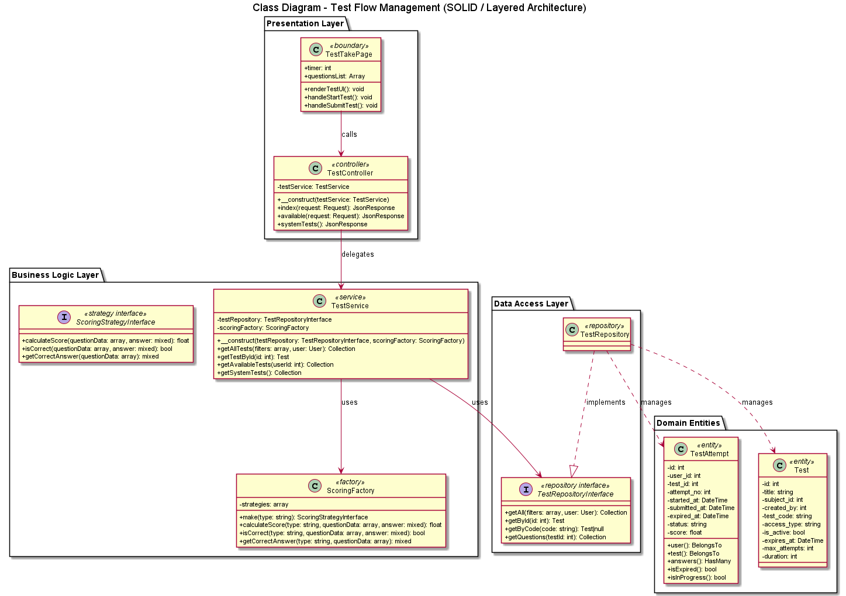

Kết luận
Builder Pattern kết hợp Factory Pattern đã giúp chuẩn hóa quy trình tạo bài kiểm tra và xây dựng các loại câu hỏi trong hệ thống E-Learning. Thay vì tập trung toàn bộ logic xử lý vào một Service duy nhất với nhiều khối điều kiện if/else phức tạp, hệ thống phân tách việc xây dựng từng loại câu hỏi thành các Builder chuyên biệt và sử dụng Factory để lựa chọn Builder phù hợp tại thời điểm thực thi.
Giải pháp này giúp mã nguồn dễ đọc, dễ bảo trì, dễ mở rộng khi xuất hiện loại câu hỏi mới, đồng thời nâng cao khả năng kiểm thử và giảm thiểu nguy cơ phát sinh lỗi. Việc áp dụng Builder Pattern và Factory Pattern cũng giúp hệ thống tuân thủ tốt các nguyên tắc SOLID, đặc biệt là Single Responsibility Principle (SRP) và Open/Closed Principle (OCP).

Code cài đặt Builder Pattern

Interface chung
interface QuestionBuilderInterface
{
public function build(array $data): array;
}

Builder cho câu hỏi trắc nghiệm
class McqQuestionBuilder implements QuestionBuilderInterface
{
public function build(array $data): array
{
return [
'content' => $data['content'],
'options' => $data['options'],
'correct_answer' => $data['correct_answer'],
'type' => 'mcq'
];
}
}

Builder cho câu hỏi điền khuyết
class FillBlankQuestionBuilder implements QuestionBuilderInterface
{
public function build(array $data): array
{
return [
'content' => $data['content'],
'answers' => $data['answers'],
'type' => 'fill_blank'
];
}
}

Code cài đặt Factory Pattern
class QuestionBuilderFactory
{
public function make(string $type): QuestionBuilderInterface
{
return match ($type) {
'mcq' => new McqQuestionBuilder(),
'fill_blank' => new FillBlankQuestionBuilder(),
'matching' => new MatchingQuestionBuilder(),
'table_fill' => new TableFillQuestionBuilder(),
default => throw new InvalidArgumentException(
"Unsupported question type"
)
};
}
}

Sử dụng trong TestService
class TestService
{
public function createTest(array $questions)
{
foreach ($questions as $questionData) {

$builder = $this->questionBuilderFactory
->make($questionData['type']);

$question = $builder->build($questionData);

$this->questionService->createQuestion($question);
}
}
}

Pattern được áp dụng
Thành phần | Pattern
QuestionBuilderInterface | Builder Pattern
McqQuestionBuilder | Builder Pattern
FillBlankQuestionBuilder | Builder Pattern
MatchingQuestionBuilder | Builder Pattern
TableFillQuestionBuilder | Builder Pattern
QuestionBuilderFactory | Factory Pattern
TestService | Client sử dụng Builder + Factory

- Hệ thống thông báo

1. Khái niệm Observer Pattern
Observer Pattern là một mẫu thiết kế hành vi (Behavioral Design Pattern) cho phép thiết lập mối quan hệ một - nhiều (one-to-many) giữa các đối tượng. Khi một đối tượng (Subject) thay đổi trạng thái hoặc xảy ra một sự kiện, tất cả các đối tượng đang theo dõi nó (Observers) sẽ được thông báo và thực hiện xử lý tương ứng một cách tự động.
Trong module Hệ thống thông báo, Observer Pattern được triển khai thông qua cơ chế Event - Listener của Laravel.
Khi các nghiệp vụ quan trọng xảy ra như:
- Giáo viên tạo bài kiểm tra mới (TestCreated)
- Học sinh tham gia lớp học (StudentJoinedClass)
- Học sinh nộp bài kiểm tra (TestSubmitted)
hệ thống sẽ phát sinh một Event. Các Listener đang lắng nghe Event đó sẽ tự động được kích hoạt để thực hiện các tác vụ như tạo thông báo cho học sinh hoặc giáo viên.
Nhờ đó, nghiệp vụ chính (tạo bài kiểm tra, tham gia lớp học...) được tách biệt hoàn toàn khỏi nghiệp vụ gửi thông báo, giúp hệ thống linh hoạt và dễ mở rộng hơn.

2. Ưu điểm cốt lõi của giải pháp
Ưu điểm | Giải thích
Tách biệt nghiệp vụ (Separation of Concerns) | Logic tạo bài thi, tham gia lớp học không chứa logic gửi thông báo
Loose Coupling | Service chỉ phát Event, không phụ thuộc trực tiếp vào NotificationService
Single Responsibility | Mỗi Listener chỉ xử lý một nhiệm vụ cụ thể
Dễ mở rộng | Có thể thêm Email, SMS, Realtime Notification mà không sửa code cũ
Open/Closed Principle | Thêm Listener mới mà không cần chỉnh sửa Event hoặc Service
Tái sử dụng cao | Một Event có thể được nhiều Listener sử dụng đồng thời
Dễ bảo trì | Logic thông báo tập trung tại Listener riêng biệt
Hỗ trợ xử lý bất đồng bộ | Listener có thể chạy Queue để không làm chậm request
Giảm thiểu bug | Tránh việc gọi NotificationService thủ công ở nhiều nơi
Khả năng mở rộng hệ thống tốt | Khi số lượng loại thông báo tăng lên vẫn giữ được cấu trúc rõ ràng

3. Bảng so sánh trực quan trước và sau Refactoring
Tiêu chí | Trước Refactoring | Sau Refactoring
Cấu trúc code | NotificationService được gọi trực tiếp trong Service | Sử dụng Event + Listener
Mức độ phụ thuộc | TestService phụ thuộc NotificationService | TestService chỉ phát Event
Thêm loại thông báo mới | Sửa trực tiếp Service hiện tại | Tạo Listener mới
Khả năng mở rộng | Khó | Rất dễ
Bảo trì | Logic thông báo nằm rải rác | Tập trung trong Listener
Tái sử dụng | Thấp | Cao
Hỗ trợ Queue | Khó triển khai | Hỗ trợ tự nhiên
Tuân thủ SOLID | Vi phạm SRP và OCP | Tuân thủ SRP, OCP
Nguy cơ lỗi | Cao do nhiều điểm gọi Notification | Thấp do xử lý tập trung
Ví dụ | $notificationService->send(...) | event(new TestCreated($test))

4. Class diagram
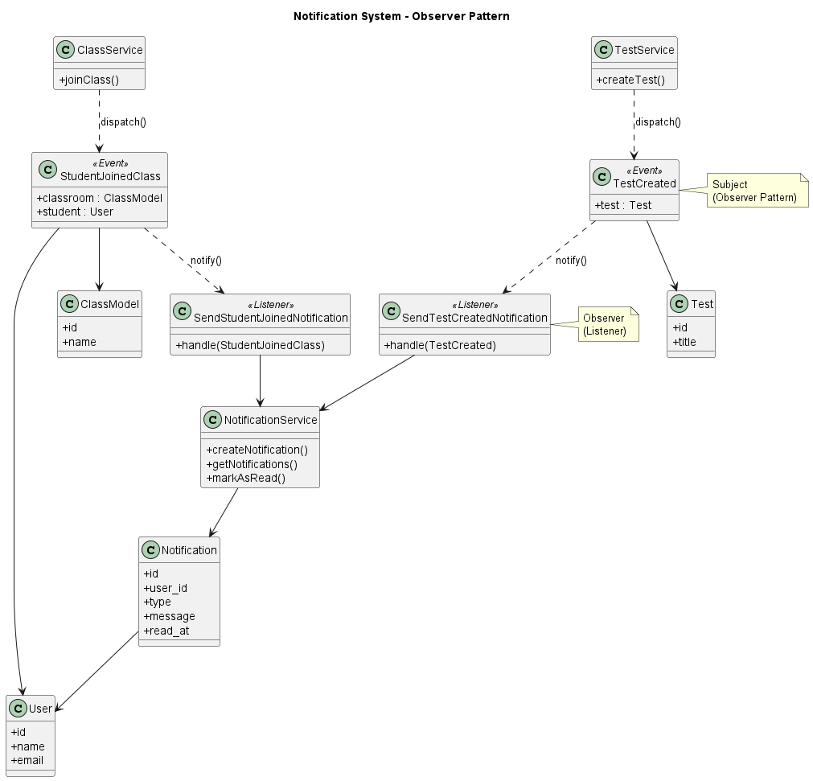

Observer Pattern giúp chuyển từ cách gọi NotificationService thủ công sang kiến trúc Event-Driven Architecture thông qua cơ chế Event - Listener.
Giải pháp này giúp hệ thống:
- Giảm sự phụ thuộc giữa các module.
- Dễ mở rộng thêm Email, SMS hoặc Realtime Notification.
- Dễ kiểm thử và bảo trì.
- Hỗ trợ xử lý bất đồng bộ bằng Queue.
- Tuân thủ tốt các nguyên tắc SOLID, đặc biệt là SRP và OCP.
Nhờ đó module thông báo trở nên linh hoạt, dễ phát triển và phù hợp với các hệ thống có quy mô lớn.

Code cài đặt Pattern trong Project

Event
class TestCreated
{
use Dispatchable, SerializesModels;

public function __construct(
public Test $test
) {}
}

Dispatch Event trong Service
public function createTest(array $data)
{
$test = Test::create($data);

event(new TestCreated($test));

return $test;
}

Listener
class SendTestCreatedNotification implements ShouldQueue
{
public function handle(TestCreated $event): void
{
$test = $event->test;

$students = $this->classService
->getStudentsByClass($test->class_id);

foreach ($students as $student) {
Notification::create([
'user_id' => $student->id,
'type' => 'test_created',
'message' => "Có bài kiểm tra mới: {$test->title}"
]);
}
}
}

Đăng ký Event và Listener
protected $listen = [
TestCreated::class => [
SendTestCreatedNotification::class,
],

StudentJoinedClass::class => [
SendStudentJoinedNotification::class,
],
];

Luồng hoạt động
Teacher tạo bài kiểm tra
│
▼
TestService
│
▼
event(TestCreated)
│
▼
SendTestCreatedNotification
│
▼
NotificationService
│
▼
Database

